Perspectief verandering van standpunt en richting
Open het bestand “huisje basisfiguur” in de perspectief map.
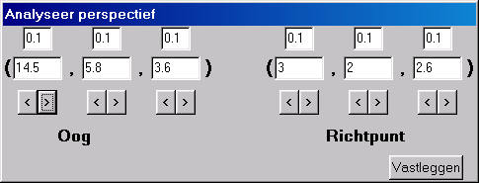
Klik met de linker muisknop op het perspectief besturingsknopje op de knoppenbalk:
Het perspectief besturingsvenster verschijnt.
Stel de getallen in, zoals hiernaast.
Stel het vergrotingspercentage van de tekening in op 100%.
Klik op het zichtcirkel knopje en vraag de horizon op.
Knopjes:

Je ziet nu de volgende tekening.
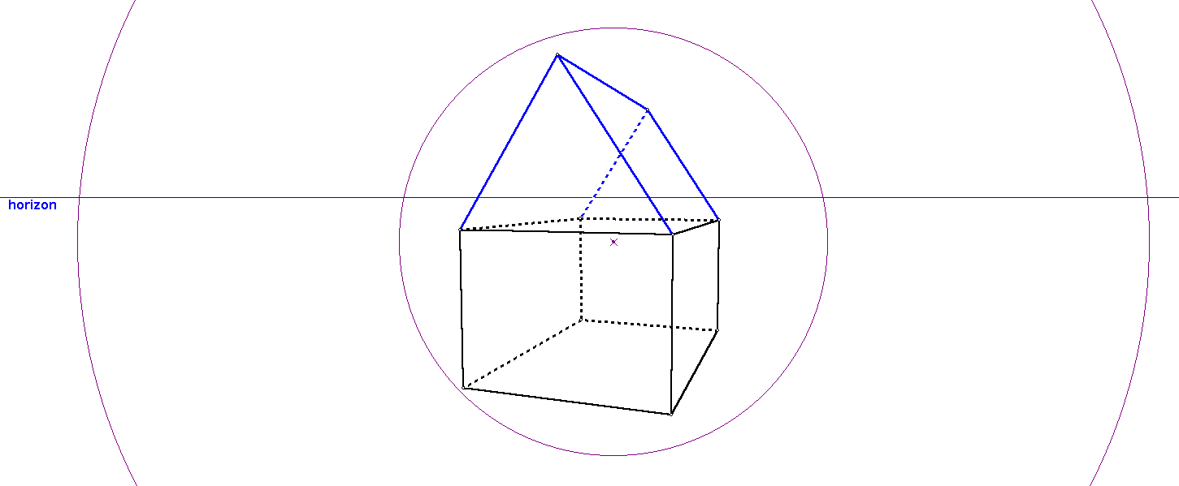
De binnenste cirkel is de zichtcirkel. Dat is wat je oog ziet. (De buitenste, hier slechts gedeeltelijk zichtbare cirkel is de distantiecirkel. De straal daarvan is de afstand van het oog (of de camera) tot het tekenplateau.) Het middelpunt van de zichtcirkel is het punt waar de camera op gericht staat. De horizon is de oog- of camerahoogte.

Wanneer je je wilt oriënteren waar een en ander zich bevindt, is een assenstelsel handig. Klik éénmaal met de rechter muisknop op het assenstelsel knopje, en het assenstelsel verschijnt. (Klik je er nog een keer op, dan verdwijnt het assenstelsel weer.)

Je krijgt nu een vrije opdracht. Onderzoek hoe de tekening overkomt, wanneer het huis zich gedeeltelijk of helemaal niet meer binnen de zichtcirkel bevindt. Let vooral op de delen van het huis buiten de zichtcirkel. (Let wel: het menselijk oog kan dat dus juist niet waarnemen! Hoe je je ook wendt of keert, of met je ogen tolt, alles op het beeldscherm buiten de zichtcirkel kun je in werkelijkheid niet zien! Door middel van de hier gebruikte wiskundige technieken, worden ze toch zichtbaar voor jou op het scherm. Let wel: buiten de mens zijn er vele dieren op de aarde. Elke diersoort heeft zijn eigen zichtcirkelgrootte. Sommige dieren kunnen veel “breder” zien dan de mens!)
Beschrijf bij je onderzoek op “vreemd overkomende tekeningdelen” wanneer je de oogpositie wijzigt, maar met name ook wanneer je je camera richt op een punt (ver) buiten het huisje.
Probeer een samenvatting te maken van wat je ziet waarin je opmerkelijke dingen beschrijft en wanneer ze optreden.

Hint
Op de laatste pagina staan details over het besturingsvenster.
Een tweede mogelijkheid

Het programma biedt een tweede mogelijkheid om perspectief te bestuderen, waarbij je het tekenplateau (of tafereel) en het oogpunt beide ziet.
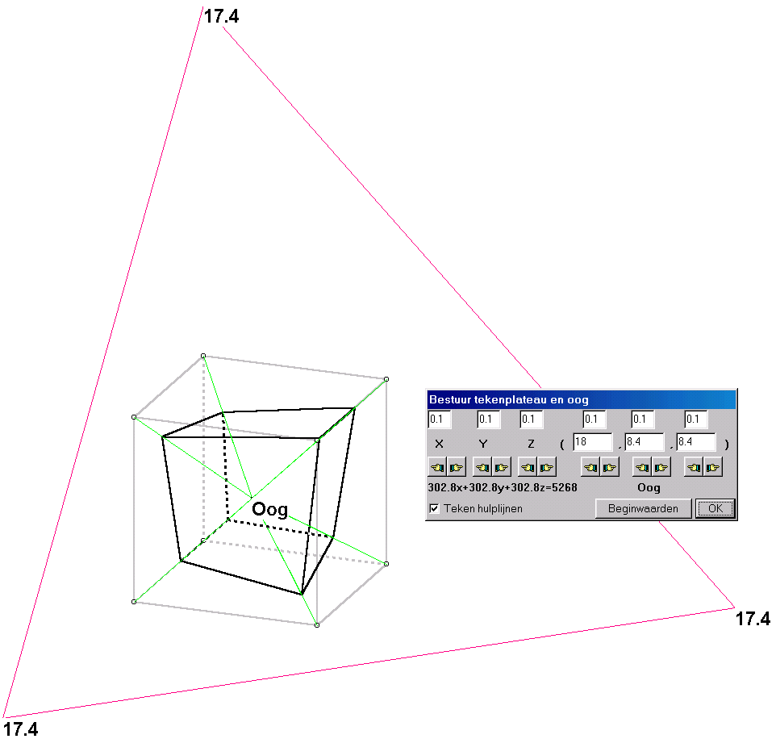
Begin eens met een kubus en kies bewerken, ruimtelijke bewerkingen, animaties tekenmethoden, analyse centrale projectie.
De tekening wordt verkleind om een relatief groot tekenpaneel te kunnen tekenen, waarvan de hoekpunten op de assen liggen.
Niet alleen het tekenpaneel, maar ook het oog wordt getekend. Achter het tekenpaneel zie je in het lichtgrijs het oorspronkelijke object. Op het tekenpaneel zie je in het zwart de centrale projectie vanuit het oog op het tafereel.
Er zijn hulplijntjes getekend vanuit het oog naar de hoekpunten van het object. Waar deze hulplijntjes het tafereel snijden, ligt het beeldpunt van het hoekpunt.
Tevens verschijnt een besturingsvenster. Hiermee kun je zowel het tafereel als de oogpositie wijzigen. Hierbij wordt elke wijziging automatisch in de tekening verwerkt, zodat je het gevolg voor de perspectieftekening kunt bestuderen.

Wanneer je wilt afsluiten, klik je op de OK knop. De oorspronkelijke kubus komt weer tevoorschijn en wordt weer uitvergroot tot de oorspronkelijke afmetingen. Het oog en tekenvlak zijn dan verdwenen.

Wat je in deze tekening kunt uitzoeken, is het resultaat wanneer het oog tussen tafereel en object komt. Je krijgt vreemde verschijnselen!
Het besturingsvenster “Analyseer perspectief”

De coördinaten van het oog zijn (14,5 ; 5,8 ; 3,6 )

De coördinaten van het richtpunt zijn (3 ; 2 ; 2,6)

Boven elke coördinaat staat het getal waarmee je deze coördinaat verhoogt wanneer je op het knopje eronder klikt, of juist vermindert door op te klikken.

Je kunt elk getal afzonderlijk intikken, waarna de tekening wordt aangepast zodra je op [enter] drukt of naar een ander invoerveld klikt.

Het eigenlijke bewegen bereik je als volgt:
- Klik één keer op een van de “< “ of “> “ knopjes. Hierdoor activeer je deze knop.
- Houd nu de [enter]-toets ingedrukt. Dit komt op hetzelfde neer als herhaaldelijk blijven klikken op die knop, maar dat houd je niet lang vol. De tekening gaat bewegen. En jij bedient de camera!
- Wil je je cameraverplaatsing of –richting veranderen, klik dan een ander knopje, en houd hierna weer de [enter]-toets in.

De getallen boven de coördinaten kun je verkleinen om kleinere stapgroottes te krijgen. Je krijgt dan een minder schokkerige film, maar de beweging is ook langzamer.

